新 书 推 荐
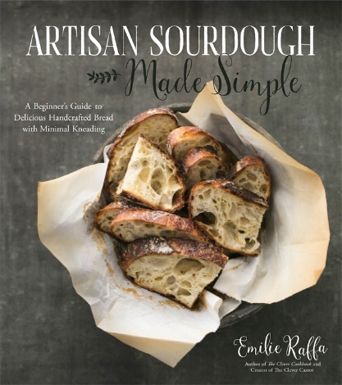
中文书名：《天然酵母面包简明食谱》
英文书名：ARTISAN SOURDOUGH MADE SIMPLE
作 者：Emilie Raffa
出 版 社：St. Martin
代理公司：ANA/Nina Yang
页 数：208页
出版时间：2017年10月
代理地区：中国大陆、台湾
审读资料：电子稿
类 型：时尚生活

内容简介：

《天然酵母面包简明食谱》（Artisan Sourdough Made Simple）记述了一系列香味扑鼻的硬皮面包食谱，满足了那些对天然酵母烘焙感兴趣的读者们的阅读兴趣。艾米莉·拉法（Emilie Raffa）将通过本书教你如何利用两种简单的食材在家制作酸酵头。例如，如何一步一步地培养引子，一旦你忘记饲养它又该如何补救。有了艾米莉的初学者食谱，烘焙你的第一条面包就变成了小事一桩；用不了多久你就能用新出炉的喷香面包喂饱你的家人们。接下来，书中还有另外65种食谱等着丰富你的餐桌，橄榄面包、百里香面包、帕尔马干酪面包、蜂蜜全麦软面包、香葱沙司佛卡夏免揉干酪披萨、甜苹果迷迭香埃斯阿格干酪面包卷等等。

艾米莉的食谱尽可能地减少了揉面团的步骤，将这个重任交给了酸酵头去完成。天然酵母能够配合你的行程安排，所以这些营养丰富的面包同样适合繁忙的上班族和父母们。作为一位受过专业训练的厨师、美食博主和狂热面包师，多年来艾米莉一直致力于探索天然酵母，并通过这部图文并茂的作品分享了自己的经验。

作者简介：

艾米莉·拉法（Emilie Raffa）毕业于国际烹饪中心，著有《聪明食谱》（The Clever Cookbook）。包括《奥普拉杂志》（O, The Oprah Magazine）、《红皮书》（Redbook）和《净食》（Clean Eating）在内的报刊杂志都曾刊发过她的食谱和摄影作品，网络上也能见到她的身影。她的博客The Clever Carrot分享的不仅是食谱，更是一种健康生活的心态。艾米莉定居于长岛。

媒体评价：

“在家烘培天然酵母面包看起来似乎遥不可及，不过有了艾米莉这本清晰、简明的食谱，一切都变得触手可及。感谢她的食谱，我养成了烘焙天然酵母面包的习惯！”
----詹姆斯·比尔德美食大奖（James Beard Award）候选人、《薪滋味》（The New Sugar and Spice）作者，萨曼莎·维拉特纳（Samantha Seneviratne）

“艾米莉的食谱既实用又有创意，既专业又具有启发性。揭开了天然酵母烘焙的神秘面纱！”
----《面包屑》（Bread Toast Crumbs）作者，亚历桑德拉·斯塔福德（Alexandra Stafford）

谢谢您的阅读！
请将回馈信息发至：
杨娜（Nina Yang)
安德鲁·纳伯格联合国际有限公司北京代表处
北京市海淀区中关村大街甲59号中国人民大学文化大厦1705室，100872
电 话：010-82504506
传 真：010-82504200
Email: Nina@nurnberg.com.cn
网 址: http://www.nurnberg.com.cn
新浪微博：http://weibo.com/nurnberg
豆瓣小站：http://site.douban.com/110577/
微信订阅号：安德鲁书讯


